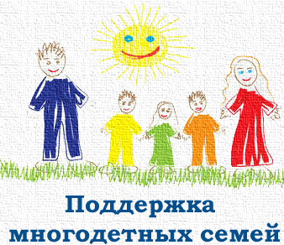
Поддержка многодетных семей администрацией города Мурманска
Мурманск - один из немногих городов России, где многодетные семьи при поддержке муниципального бюджета могут приобрести жилье. Причем Мурманск - единственный город на Северо-Западе, где сняты возрастные рамки для получения субсидии многодетным семьям.

В 2013 году по инициативе главы муниципалитета Алексея Веллера был запущен пилотный проект под рабочим названием "Поддержка многодетных семей". Принять в нем участие могут семьи, воспитывающие трех и более детей.
По мнению главы города Алексея Веллера, поддержка молодых и многодетных семей - одна из приоритетных задач городских властей. Зачастую такие семьи не могут получить доступ на рынок жилья без бюджетной поддержки. А социологические исследования показывают, что комфортные жилищные условия семьи - важнейший фактор и мотивация при рождении ребенка.
На данной странице размещены ссылки на страницы структурных подразделений администрации города Мурманска на которых вы можете найти подробную информацию по вопросам поддержки многодетных семей.
Предоставление земельных участков в собственность на безвозмездной основе.

Более подробно о городской программе можно узнать по адресу: citymurmansk.ru/poleznaya_inform/podderzhka_mnogo

